Nama : REZA MIFTAHUL RIZKI

NIM : L200170108

Kelas : D

Langkah-langkah perancangan database

- Menentukan entities yang perlu ada di database
MAHASISWA : Menyimpan semua data mahasiswa

DOSEN : Menyimpan semua data dosen

MATA_KULIAH : Menyimpan semua data mata kuliah

RUANG : Menyimpan semua data ruang

- Menentukan attribute masing-masing entities sesuai kebutuhan database
MAHASISWA

- id_mhs : id untuk mahasiswa (int) PK

- nama_mhs : nama untuk mahasiswa (varchar(45))

  - Alamat_mhs : alamat untuk mahasiswa (varchar(225))
DOSEN

  - Id_dosen : id untuk dosen(int) PK

- Nama_dosen : nama untuk dosen(varchar(45))

  - Alamat_dosen : alamat untuk dosen (varchar(225))
MATA_KULIAH

  - Kode_mk : untuk kode mata kuliah (varchar(10)) PK

  - Nama_mk : untuk nama mata kuliah (varchar(45))

  - Kode_ruang : untuk kode ruang (varchar(10))
RUANG

  - Kode_ruang : untuk kode ruang(varchar(10)) PK

- Lokasi : untuk tempat ruang (varchar(225))

  - Kapasitas : untuk jumlah kapasitas dari ruang(int)

- Menentukan relationship antar entities

 | MAHASISWA | DOSEN | MATA_KULIAH | RUANG
MAHASISWA | - | N:1 | M:n | -
DOSEN |  | - | 1:n | -
MATA_KULIAH |  |  | - | 1:1
RUANG |  |  |  | -

Hubungan

MAHASISWA dibimbing DOSEN o Tabel utama : MAHASISWA

o Tabel kedua : DOSEN

o Relationship : many-to-one n:1

o Attribute penghubung : id_mahasiswa, id_dosen (FK id_mahasiswa di

MATA_KULIAH)
MAHASISWA mengambil MATA_KULIAH

- Tabel utama : MAHASISWA, MATA_KULIAH

- Tabel kedua : MAHASISWA_has_MATA_KULIAH o Relationship : many_to_many m:n

o Attribute penghubung : id_mahasiswa, kode_mk (FK id_mahasiswa, kode_mk di MAHASISWA_has_MATA_KULIAH)

DOSEN mengajar MATA_KULIAH o Tabel utama : DOSEN

o Tabel kedua : MATA_KULIAH

o Relationship : one-to-many 1:n

o Attribute penghubung : id_dosen, kode_mk (FK id_dosen di MATA_KULIAH)

RUANG digunakan untuk MATA_KULIAH

- Tabel utama : RUANG

  - Tabel kedua :MATA_KULIAH o Relationship : one-to-one 1:1

o Attribute penghubung : kode_ruang, kode_mk (FK kode_ruang di MATA_KULIAH)

- Menggambar ERD diagram
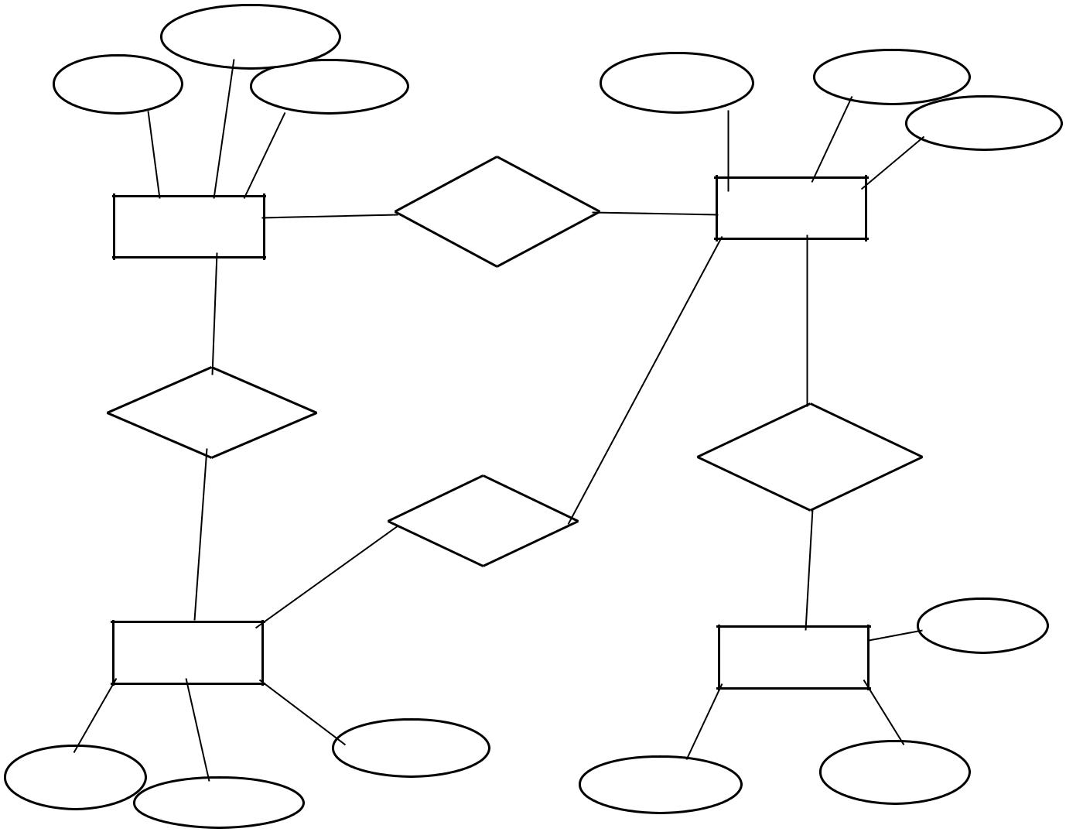

 | Alamat_mhs
Id_mhs | Nama_mhs | Kode_mk | Nama_mk

Kode_ruang

_{mengambil} MATA_KULIAH

MAHASISWA

membimbing

Digunakan

untuk

mengajar

kapasitas
DOSEN | RUANG

Alamat_dosen

Id_dosen | Kode_ruang
 | Nama_dosen

lokasi

Langkah-langkah perancangan database

- Menentukan entities yang perlu ada di database PASIEN : Menyimpan semua data pasien OBAT: Menyimpan semua data obat
SUPLIER : Menyimpan semua data suplier

KARYAWAN : menyimpan semua data karyawan

RESEP : Menyimpan semua data resep

- Menentukan attribute masing-masing entities sesuai kebutuhan database
PASIEN

- Kd_psn : kode untuk pasien (varchar(10))

  - Nama_psn : nama untuk pasien (varchar(45))

  - No_telp : nomor untuk pasien (int)
OBAT

  - Kode_obat : untuk kode obat(varchar(10))

  - Kd_psn : kode untuk pasien (varchar(10))

  - Kd_resep : kode resep (varchar(10))
SUPLIER

  - Kode : untuk kode suplier(varchar(10)) PK

  - Alamat : alamat suplier (varchar(225))
KARYAWAN

  - id_kry : id untuk karyawan (int) PK

- nama_kry : nama untuk karyawan (varchar(45))

  - Alamat_kry : alamat untuk karyawan (varchar(225))

  - Gaji : untuk gaji karyawan (varchar(20))
RESEP

  - Kd_resep : untuk kode resep (varchar(10)) PK

- Id_psn : untuk id pasien (varchar(10))

  - Tgl_resep : tanggal resep di berikan ke pasien (int)

- Menentukan relationship antar entities

 | PASIEN | OBAT | SUPLIER | KARYAWAN | RESEP
PASIEN | - | 1:n | - | - | 1:1
OBAT | - | - | N:1 | - | -
SUPLIER | - | - | - | - | -
KARYAWAN | - | - | - | - | 1:1
RESEP | - | - | - | - | -

Hubungan

PASIEN menerima obat o Tabel utama : PASIEN o Tabel kedua : OBAT

o Relationship : one-to-many 1:n

o Attribute penghubung : kd_psn, id_resep (FK kd_psn di RESEP)
PASIEN menukar RESEP o Tabel utama : PASIEN o Tabel kedua : RESEP

o Relationship : one-to-one 1:1

o Attribute penghubung : kd_psn, kd_resep (FK kd_psn di RESEP)

OBAT dipasok SUPLIER

- Tabel utama : OBAT o Tabel kedua : SUPLIER

o Relationship : one-to-many 1:n

o Attribute penghubung : kode_obat, kode (FK kode_obat di SUPLIER)

KARYAWAN mentiapkan RESEP o Tabel utama : KARYAWAN

o Tabel kedua : RESEP

o Relationship : one-to-one 1:1

o Attribute penghubung : id_kry, kd_resep (FK id_kry di RESEP) o

- Menggambar ERD diagram
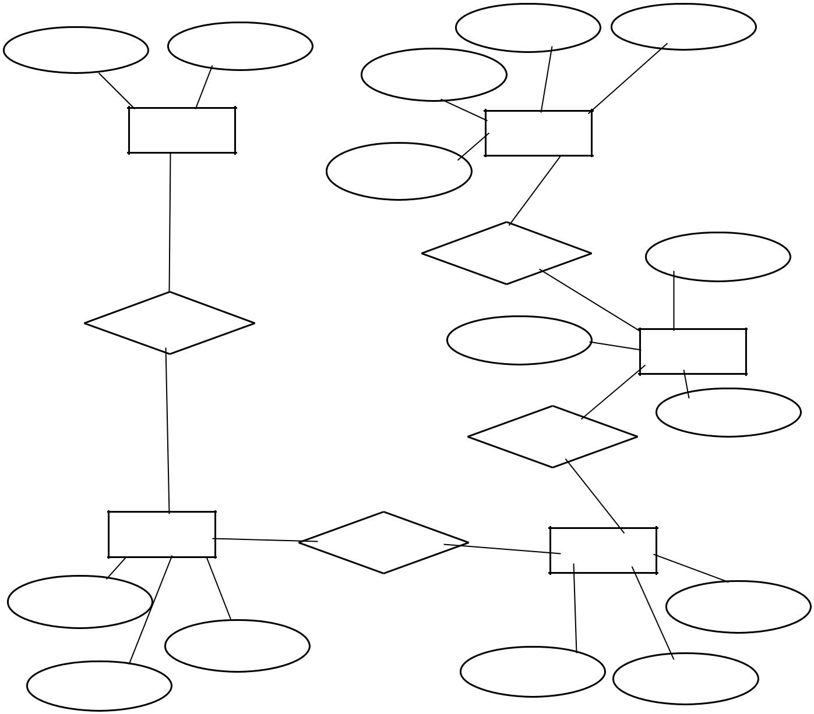

_{Id_kry} Nama_kry
kode alamat

Alamat_kry

suplier | karyawan

gaji

menyiapkan | Kd_resep

memasok
Tgl_resep | resep
 | Id_psn
menukar

obat

Kd_psn

menerima

pasien

id_psn

Kd_resep

Kode_obat

Nama_psn _{No_telp}

